**Летнее развлечение о насекомых для дошкольников старшей – подготовительной группы ДОУ с презентацией**

**Аннотация:** в июне отмечаются праздники: 13 июня – День Божьей Коровки и 19 июня – День Бабочек. Развлечение приобщает дошкольников к познанию удивительного мира насекомых.  
  
**Назначение:** эта разработка будет полезна воспитателям, педагогам начальной школы, родителям для формирования представлений о мире насекомых

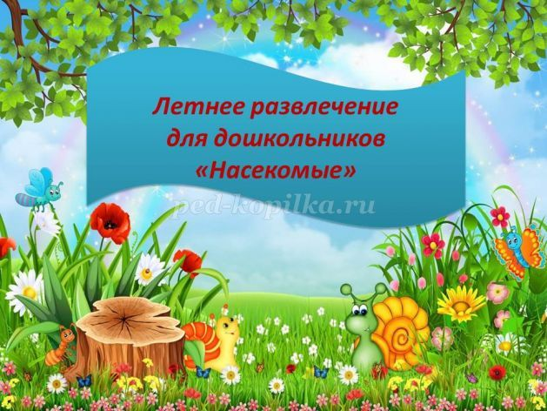

**Возрастная аудитория:** дети старшего дошкольного возраста (5-7 лет)  
**Цель:** формирование представлений у дошкольников о многообразии насекомых посредством игровой деятельности  
**Задачи:**  
- расширять представления детей о мире насекомых, их различиях во внешнем облике  
- способствовать формированию внимания, мышления, связной речи;  
- формировать стремление к участию в развлечении;  
- приобщать к бережному отношению к окружающей природе.  
В развлечении принимают участие **персонажи:**  
*Бабочка Крапивница  
Муравей  
Стрекоза  
Майский Жук  
Божья Коровка*  
Это могут быть хорошо подготовленные дошкольники подготовительной группы, которые предлагают своим друзьям провести с ними различные игры. Воспитатель - ведущий праздника может быть Лесной Феей.

**Ход развлечения:**

Под сказочную музыку Чайковский «Вальс цветов» дошкольники располагаются на летней площадке.  
**Лесная Фея:** ребята! Очень рада Вас всех видеть. Я – Лесная Фея, прилетела к Вам в гости из цветущего летнего леса. Мне нужна Ваша помощь. Ко мне в гости прилетели Божья Коровка и Стрекоза, которые хотели организовать Бал Насекомых. Но только злой и жестокий Паук узнал об этом, позвал своих друзей Пауков, они наплели столько паутины по всему лесу, что мои подруги – Божья Коровка и Стрекоза – боятся приглашать своих друзей на этот Бал Насекомых. Паутина у Пауков непростая, а волшебная, она исчезает, если выполнить грамотно все игровые правила и решить все сложные задания. Очень прошу Вашей помощи, дорогие ребята! Нам так хочется устроить Бал Насекомых в летнем лесу. Для Вашего путешествия подруги оставили мне Карту – подсказку, если Вы пойдете по маршруту, то встретитесь с друзьями Божьей Коровки и Стрекозы, они Вам помогут. Я – Лесная Фея буду наблюдать за Вашим путешествием и помогать. Ребята, согласны Вы помочь моим подругам, чтобы в летнем лесу состоялся Бал Насекомых?

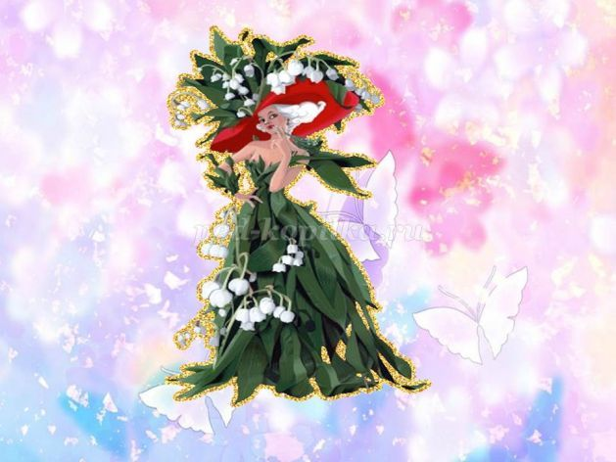

**Дети:** да, отправимся в путешествие к насекомым.  
**Лесная Фея:** вот Вам карта Вашего путешествия, желаю Вам удачи и жду Вас всех в летнем лесу.  
*Дошкольники рассматривают карту путешествия:*  
1. Майский Жук; 2. Муравей; 3. Стрекоза; 4. Божья Коровка; 5. Бабочка Крапивница

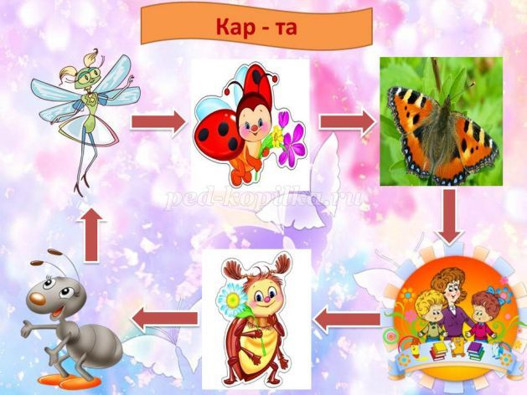

**Майский Жук**(переодетый ребенок): ж-ж-ж-ж! Добро пожаловать, ребята, в гости в летний лес. Рад Вас приветствовать, мои верные помощники. Мы – майские жуки обож-ж-жаем жужжать и летать.  
Жу- жу , жу- жу,  
Я на ветке сижу,  
Я на ветке сижу,  
Букву "ж" всё твержу.  
Зная твёрдо букву эту,  
Я жужжу весной и летом.  
Давайте с Вами поиграем в **игру «Веселая зарядка»:** дошкольники под музыку выполняют движения по тексту  
Вместе мы ногами топаем (топают)  
Вместе мы руками хлопаем (хлопают)  
Голову мы наклоняем вправо – влево (наклон головы вправо-влево)  
Наши руки к солнцу поднимаем (высоко поднимают руки вверх)  
Руки наши вниз мы опускаем (опускают руки вниз)  
На носочках бегам легко (бегают на носочках)  
Один, два, три - превратись в насекомое и замри! (дети замирают)  
Майский Жук обходит детей, они называют, в кого они превратились.

Смотреть

**РЕКЛАМА**

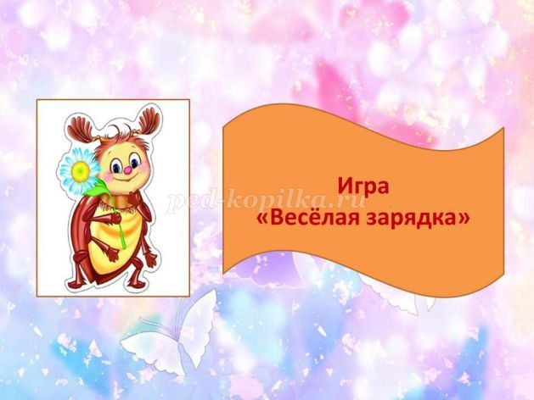

**Майский Жук:** молодцы! Вы все веселые, бодрые, отважные путешественники. Вижу, что Вы поможете нам справиться с Пауком и его волшебной Паутиной. Ж- ж-желаю Вам удачного путешествия и ж-ж-жду на Балу Насекомых. До встречи!  
**Воспитатель:** ребята, куда нам отправляться дальше?  
**Дети:** в гости к Муравью.  
**Муравей** (переодетый ребенок): добро пожаловать, ребята! Рад таким веселым путешественникам. Мы – Муравьи очень любим трудиться.  
Ростом мал, но работящий  
И охотник настоящий.  
Дом из хвоинок собирает,  
Лес от гусениц спасает.  
Поможете мне выстроить Муравейник для моих друзей?»  
**Дети:** да! Мы это сможем!  
**Муравей:** поиграем с Вами в игру **«Собери Муравейник из частей»**  
Дошкольники получают часть картинки с изображением муравейника. Они друг за другом приносят картинки к столу или магнитной доске, потом один собирает, чтобы получилась целая картинка.

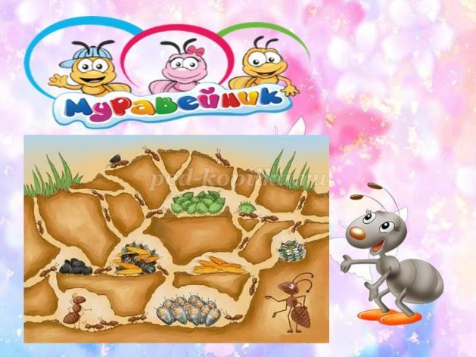

**Муравей:** спасибо, мои друзья! Теперь у нас в лесу всем муравьям хватит место для того, чтобы жить. Жду Вас на Балу Насекомых. До встречи.  
**Воспитатель:** ребята, куда нам дальше отправляться?  
**Дети:** в гости к Стрекозе.  
**Воспитатель:** Вы знаете, что Стрекозы живут около рек или болот. Нам для того, чтобы попасть в гости к Стрекозе придется преодолеть препятствия.  
**Игра «Насекомое называй, картинку получай»**  
Дошкольники называют известных насекомых друг за другом, получают за это картинки с изображением насекомых. В конце игры можно подсчитать, кто знает больше всех насекомых.

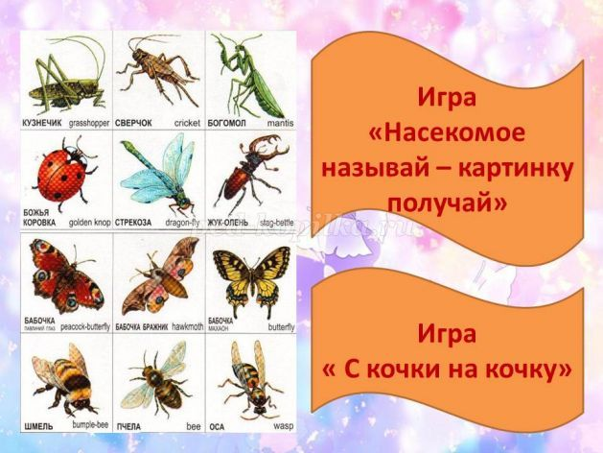

**Игра «С кочки на кочку»**  
На участке разложены обручи («кочки»), дошкольник, перепрыгивая на двух ногах из обруча в обруч, считает насекомых, которые изображены у него на карточке. Может играть несколько детей.  
Например: одна муха, две мухи, три мухи, четыре мухи, пять мух и т.д.  
**Воспитатель:** ребята, мы преодолели все препятствия, теперь попали к Стрекозе.  
**Стрекоза**(переодетый ребенок): добро пожаловать, путешественники!  
На ромашку у ворот  
Опустился вертолёт -  
Золотистые глаза.  
Все узнали, что это Стрекоза. Мне очень нравится летать по берегам рек, озер, прудов. Это мои любимые места для обитания. Ещё я очень люблю играть и хочу поиграть с вами.  
**Игра «Хитрые вопросы»**(проводит воспитатель)  
Дошкольники внимательно слушают вопросы и отвечают да или нет.

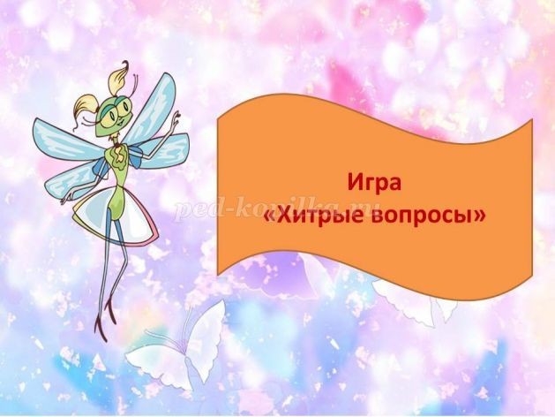

**Хитрые вопросы:**  
1. На Земле очень много насекомых? (да)  
2. Насекомые могут жить там, где холодно, например в Антарктиде? (нет)  
3. Паук это тоже насекомое? (нет)  
4. Жуки не могут летать? (нет)  
5. Поющее насекомое это стрекоза? (нет – кузнечик)  
6. Шмель очень полезен для человека? (да)  
7. Муравьи приносят вред лесу? (нет)  
8. Комар никогда не укусит человека? (нет)  
9. Если тебя укусила пчела, то это полезно? (нет, может быть опасно)  
10. Муха дает человеку мед? (нет)  
11. Пчеловод разводит божьих коровок? (нет)  
12. Стрекоза когда летит, то очень сильно гудит? (нет)  
**Стрекоза:** какие Вы умные и эрудированные путешественники. Спасибо, что правильно ответили на мои вопросы. Желаю Вам удачного путешествия и жду на Балу Насекомых.  
**Воспитатель:** ребята, куда нам дальше направляться?  
**Дети:** в гости к Божьей Коровке.  
**Божья Коровка** (переодетый ребенок): добро пожаловать, ребята!  
Красненькие крылышки, черные горошки.  
Кто это гуляет по моей ладошке?  
Все верно, это я – Божья Коровка. У меня есть даже свой праздник. **13 июня** отмечается день Божьих Коровок. Мы приносим удачу людям и хорошие известия. Божьих Коровок нельзя убивать. Мы можем быть **талисманами:** если на нашей спинке одно пятнышко – это помощь во всех делах; если два – это говорит о гармонии человека; если три – человек все решает правильно; если четыре – защищает от грабителей и можно брать в путешествие такой талисман; если пять – человек очень хорошо трудится; если шесть – человек хорошо занимается и учится в школе; если семь – удача и счастье ждут человека во всем. Мы любим жить везде, некоторые люди называют нас «Солнышками». Но мы на самом деле хищники, помните об этом. Мы очень любим личинок и яйца тлей. Еще мы очень любим играть.  
**Игра «Узнай насекомое по описанию»**(проводит воспитатель)  
Дошкольники внимательно слушают описание насекомого и называют его.  
Дошкольники подготовительной группы могут собрать название насекомого из слогов или из букв после отгадывания загадки.  
1. Это трудолюбивое насекомое приносит пользу человеку, живет в улье (пчела)  
2. Это поющее насекомое, которое умеет высоко прыгать (кузнечик)  
3. Это вредное для человека насекомое, которое может его укусить (комар, пчела, оса, шмель)  
4. Это насекомое живет около берегов озер, рек, прудов, у нее разноцветные прозрачные крылья (стрекоза)  
5. Это хищное насекомое, которое поедает личинок и яйца тлей (божья коровка)  
6. Это насекомое летает при помощи крыльев и питается пыльцой цветов, но не жужжит (бабочка)  
7. Это трудолюбивое насекомое, дом которого построен из сухих веточек (муравей)  
8. Это летающее и жужжащее насекомое, которое питается пыльцой цветов, но не пчела (шмель)

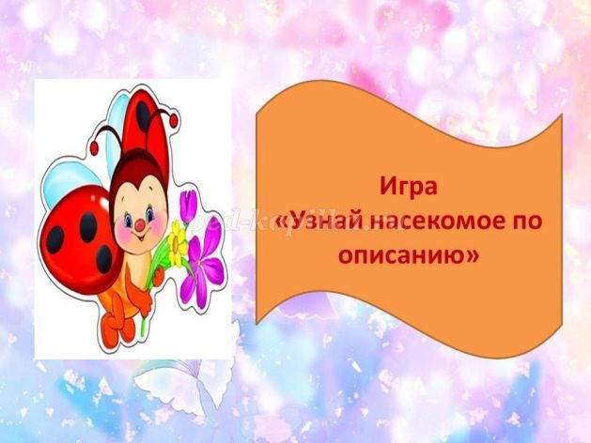

**Божья Коровка:** какие вы внимательные и знающие ребята! Мне интересно было с Вами поиграть. Жду Вас на Балу Насекомых. Желаю удачи в путешествии.  
**Воспитатель:** ребята, куда мы дальше с Вами отправимся?  
**Дети:** в гости к Бабочке Крапивнице.  
**Бабочка Крапивница** (переодетый ребенок): рада Вас видеть, дорогие путешественники! У нас бабочек тоже есть свой праздник – **День Бабочек**. Он отмечается **19 июня**. Вы знаете, что нас можно увидеть везде: в поле, в лесу, в лугу, в саду, даже дома. Отличаемся мы от других насекомых тем, что у нас есть чешуйки, которые помогают нам летать с цветка на цветок.  
Есть такая легенда о бабочке Махаон. Давным – давно в Древней Греции была война в городе Троя. Там жил Махаон, который умел хорошо лечить раны и был врачом. Махаону нравилась Елена. Он принимал участие в битве за Трою и погиб в одном бою. Тогда он превратился в бабочку с крыльями светло – желтого цвета с черным рисунком.  
Мы бабочки очень любим веселиться и играть. А еще мы очень любим превращения, Вы помните, что мы из гусениц через время превращаемся в прекрасных бабочек.  
**Игра «Собери название бабочек»** (для подготовительной группы)  
Дошкольники подготовительной группы собирают название бабочек из слогов: крапивница, махаон, лимонница, беляночка, голубянка, желтушка, медведица (по выбору педагога можно использовать другие названия)

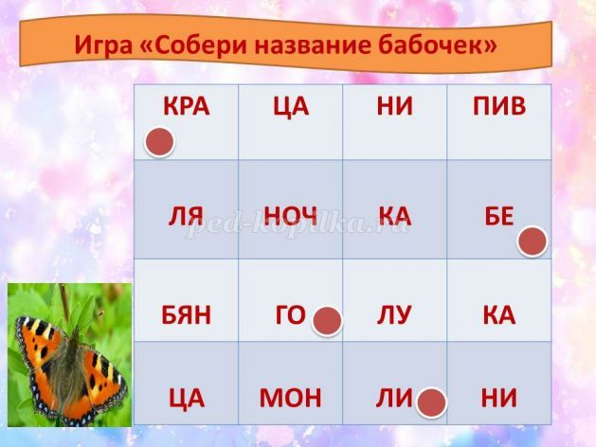

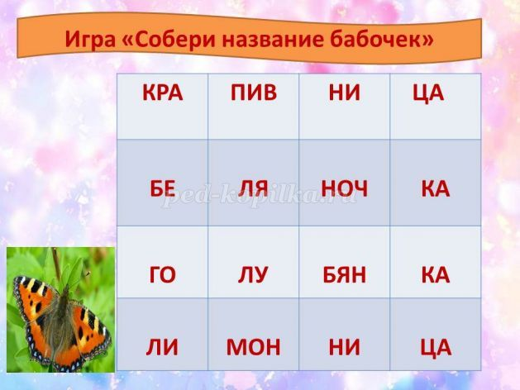

**Игра «Каждой гусенице – своя бабочка»**(для старшей группы)  
Дошкольники получают карточку с изображением гусениц, надо найти в какую бабочку превратилась эта гусеница.

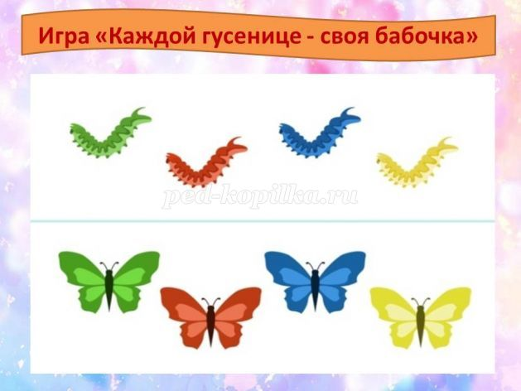

**Игра «Найди бабочку»**(для старшей группы)  
Дошкольники получают карточки с изображением бабочек и тех же бабочек, но со сложенными крыльями. Надо найти каждой бабочке свою пару.

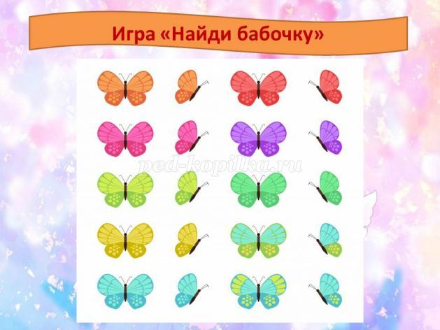

**Крапивница:**какие Вы внимательные, так замечательно с Вами было поиграть. Мне пора улетать и готовиться к Балу Насекомых. Жду Вас на празднике.  
**Лесная Фея:** мои замечательные путешественники! Вы столько знаете о моих друзьях насекомых, так замечательно играли, отвечали на все вопросы. Случилось ЧУДО! Наш летний лес избавился от Волшебной Паутины злобного Паука, теперь мы можем начинать наш Бал Насекомых и никого не бояться. Приглашаю и Вас всех на этот Бал. Сейчас я коснусь Вас волшебной палочкой, каждый превратиться в насекомого.

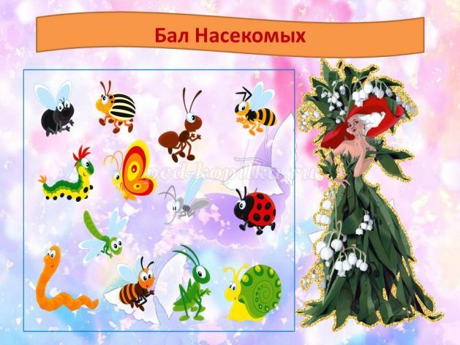

Звучит музыка, все персонажи помогают Лесной Фее превращать детей в насекомых, надевая им маски с изображением насекомых.  
**Лесная Фея:** Какой великолепный Бал! Давайте с Вами веселиться и танцевать! Дошкольники танцуют под веселую музыку.  
**Лесная Фея:** Ребята, чтобы превратиться в дошколят, надо повернуться вокруг себя! Вот Вы снова девочки и мальчики. Спасибо Вам за помощь, дорогие ребята! Желаю Вам успехов и хорошего настроения! Жду Вас в гости в свой лес! До встречи!  
*Дошкольники уходят в группу.*